28.05.2020 r.
Temat: Pomagamy Rodzicom
Jak dużo obowiązków mają codziennie Mamusia i Tatuś!





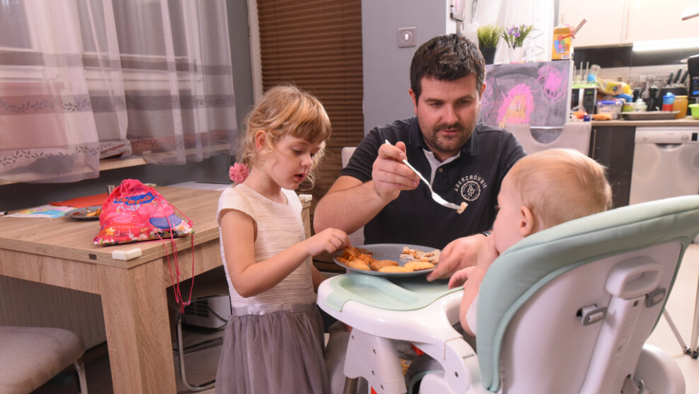
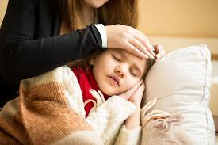

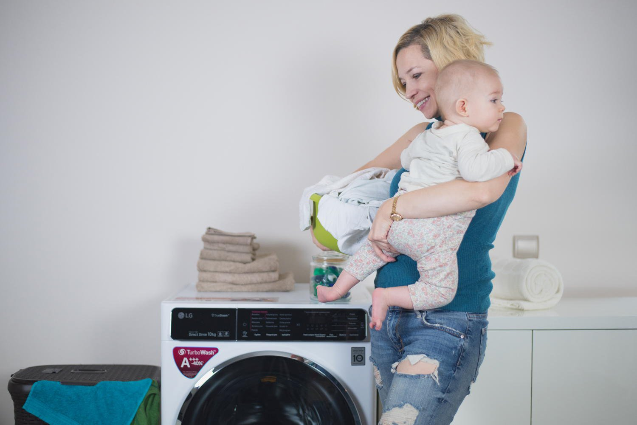
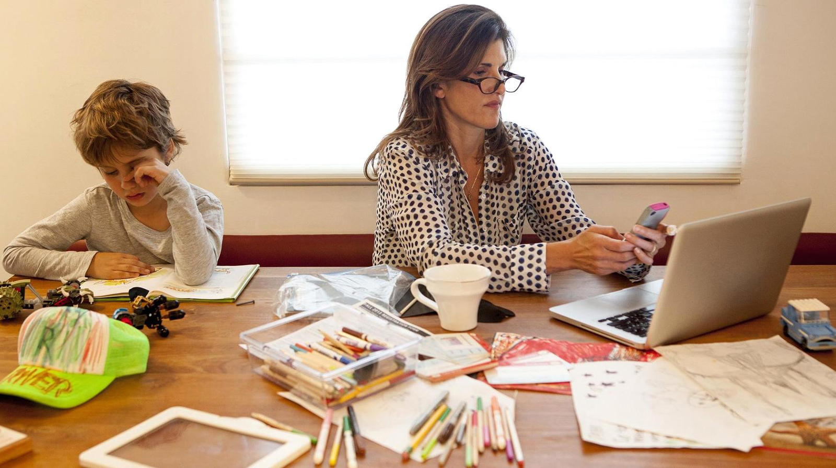
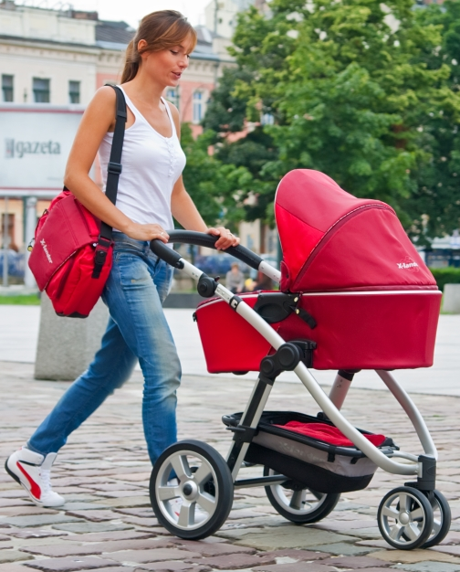

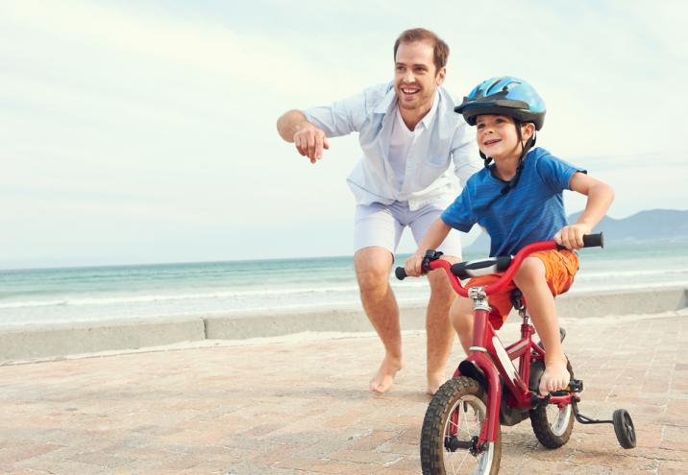
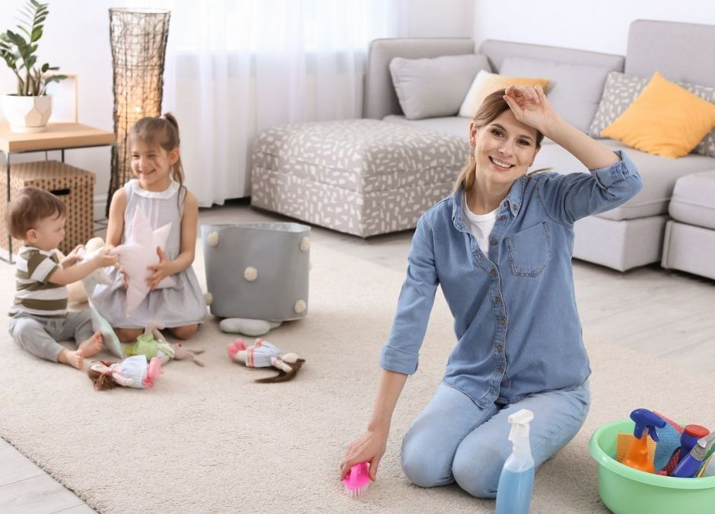
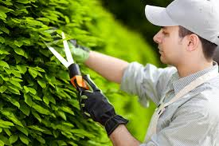
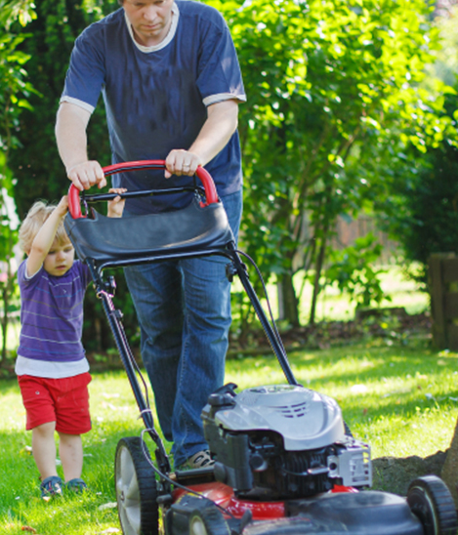
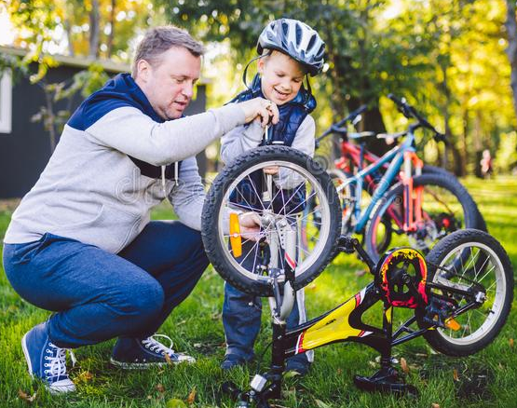
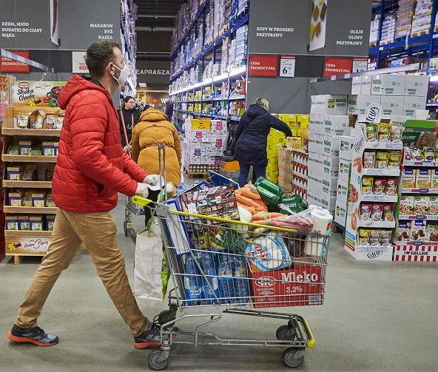

„MAMA” - J. Suchaczewska
- Mamo, zapnij mi guziki!
- Mamo, wciągnij mi buciki!
- Mamo, zawiąż sznurowadło!
- Mamo, podnieś, bo coś spadło!
- Mamo, przynieś mi łyżeczkę!
- Mamo, popraw poduszeczkę!
We dnie, w nocy, wieczór, rano,
Ciągle tylko – Pomóż Mamo!
Tak wiele Rodzice robią dla Ciebie, a Ty potrafisz im pomagać?
W czym możesz pomóc Rodzicom?
Co to za przedmioty? – zagadki – po udzieleniu odpowiedzi, dziecko wyklaskuje - sylabuje nazwy przedmiotów
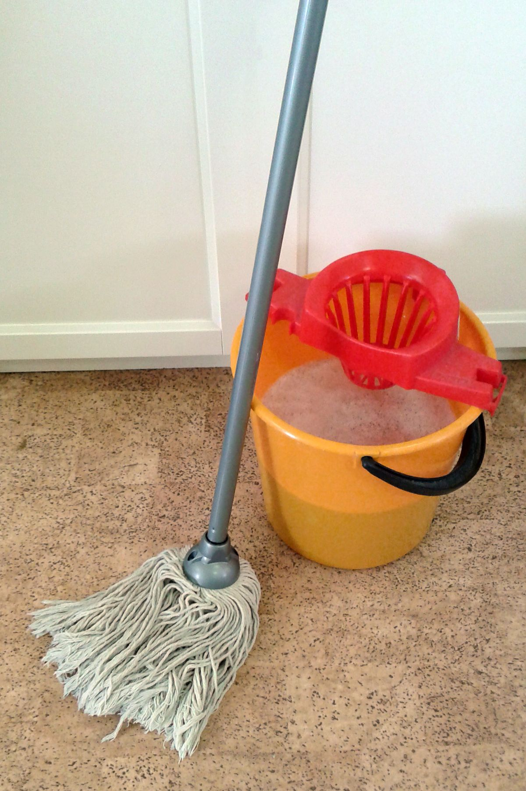
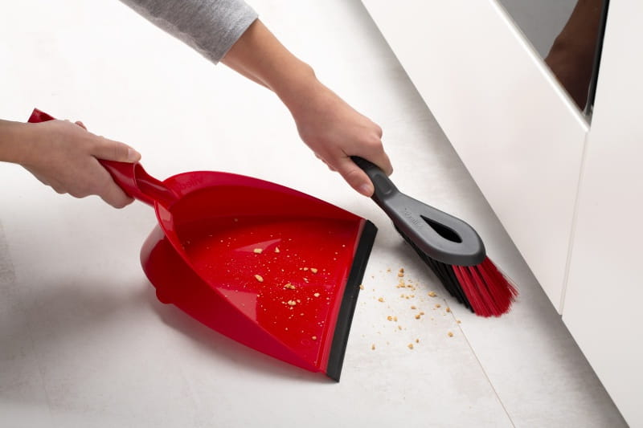
Ta czupryna na długim patyku zmywa brud z podłogi szybko i bez krzyku (mop)
Kawałek tkaniny skromnie na Ciebie zerka. Zetrze kurz szybciutko bo to mała… (ścierka)
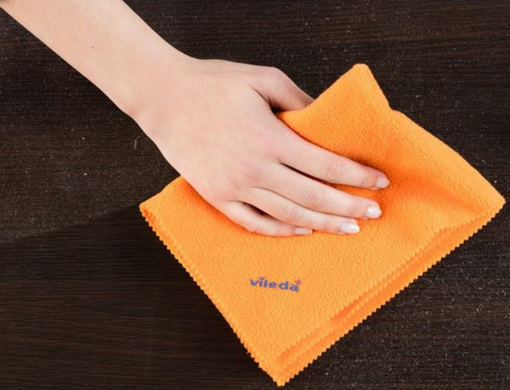
Co to za maszyna z nosem długim jak u słonia? Zbierze paprochy z dywanu brud pokona (odkurzacz)
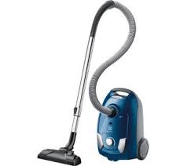
Te dwie siostry pracują zawsze w zgodzie. Jedna miecie piach, a druga wyrzuci go co dzień (zmiotka i szufelka)
Leży obok drzwi, bez słowa, cichutko. Gdy wytrzesz w nią buty będzie czyściutko (wycieraczka)
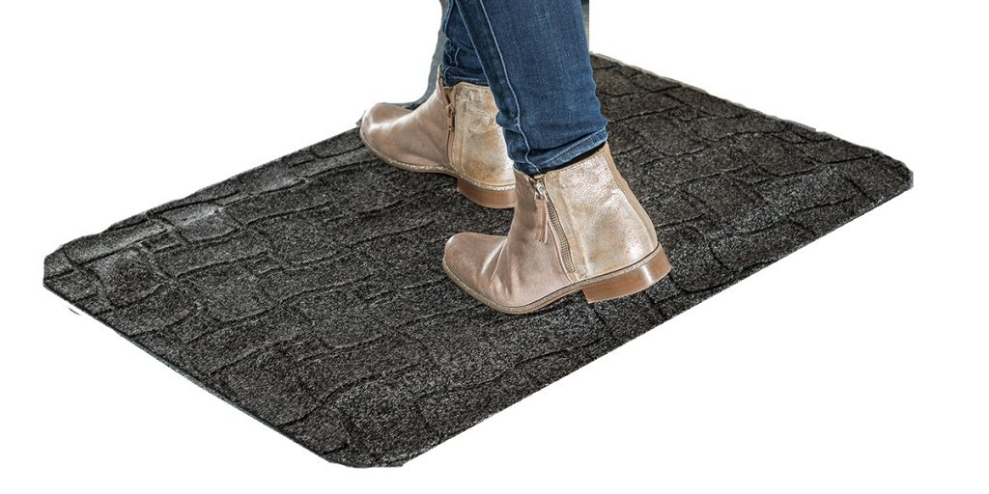

Pamiętaj!
Chociaż, Twoje rączki są jeszcze małe, mogą pomagać Rodzicom w domu!
Posłuchaj piosenki ☺
Piosenka dla dzieci o sprzątaniu - Posprzątajmy razem bałagan w pokoju https://www.youtube.com/watch?v=e3zuosDT3K4

Zadanie:
Obrysuj własną rączkę, to będzie „Pomocna dłoń”, która będzie przypominała Tobie o pomocy Rodzicom w drobnych obowiązkach. Powieś pracę w widocznym miejscu w domu☺
Karta pracy dla trzylatków, nr 32:
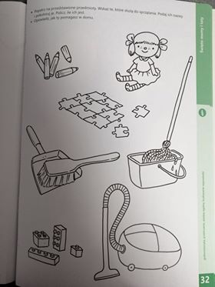
Zabawy:
Lustro – zabawa naśladowcza. Rodzic pokazuje różne gesty, – a dziecko je wykonuje. Zmiana ról.
Nawlekanie makaronu na sznurek, przeliczanie, ćwiczenie sprawności palców.
Pozdrawiam!
p. Ania Mielcarek

